VISOKA TEHNIČKA ŠKOLA

STRUKOVNIH STUDIJA

SUBOTICA



PLATFORMER IGRA “*ALIEN ON EARTH*”

projekat

iz predmeta: Razvoj korisničkog interfejsa i grafičkih aplikacija

Mentor: Dr Tibor Sakal Student: Veljko Horvat

Profesor strukovnih studija Broj indeksa: 16119131

Studijski program:

Tehnička informatika

Subotica, januar 2022. godine

# Sadržaj

1. Uvod 3

1.1. O samoj igri 3

1.2. Ostale funkcionalnosti 4

2. Elementi u nivoima 5

3. Poznate greške (*bug*-ovi) 7

4. Slike nivoa 7

4.1. Prvi nivo 7

4.2. Drugi nivo 9

# Uvod

Prvobitan plan je bio da bude napravljena igra *match-3* tipa, kako je prikazana na prethodnoj prezentaciji, ali zbog nedostatka vremena, kao i zahtevnosti same igre (igra zahteva korišćenje daleko većeg broja *event*-a nego što je to dozvoljeno u besplatnoj verziji *Construct*-a 3, a dozvoljeno je najviše 50 *event*-au besplatnoj verziji), umesto toga napravljena je jednostavnija *platformer* igra, pod nazivom *Alien on Earth*.

## O samoj igri

*Alien on Earth* je jednostavna *platformer* igra. Sastoji se od dva nivoa koji nisu vremenski ograničeni. Glavni junak ove igre je animirani plavi vanzemaljac, koji treba da savlada sve prepreke da bi prešao nivo. Igrač se kreće levom i desnom strelicom, a skače na gornju strelicu. Igrač počinje sa pet života, a gubi život ako se sudari sa neprijateljem ili kad upadne u rupu.

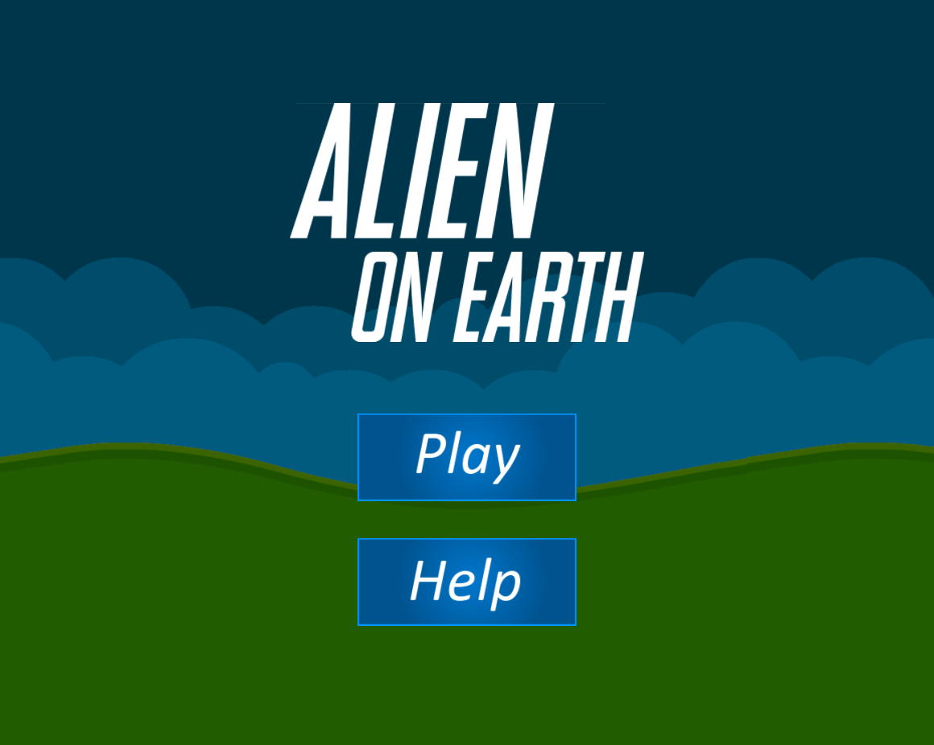

*Slika 1 - Početni ekran*

Početni ekran sadrži dva dugmeta: *play* i *help*. Dugmetom *Play* ide se na rešavanje nivoa, a dugmetom *Help* ide se na ekran sa uputstvom. Početni ekran je prikazan na slici 1, dok je ekran sa uputstvom prikazan na slici 2.

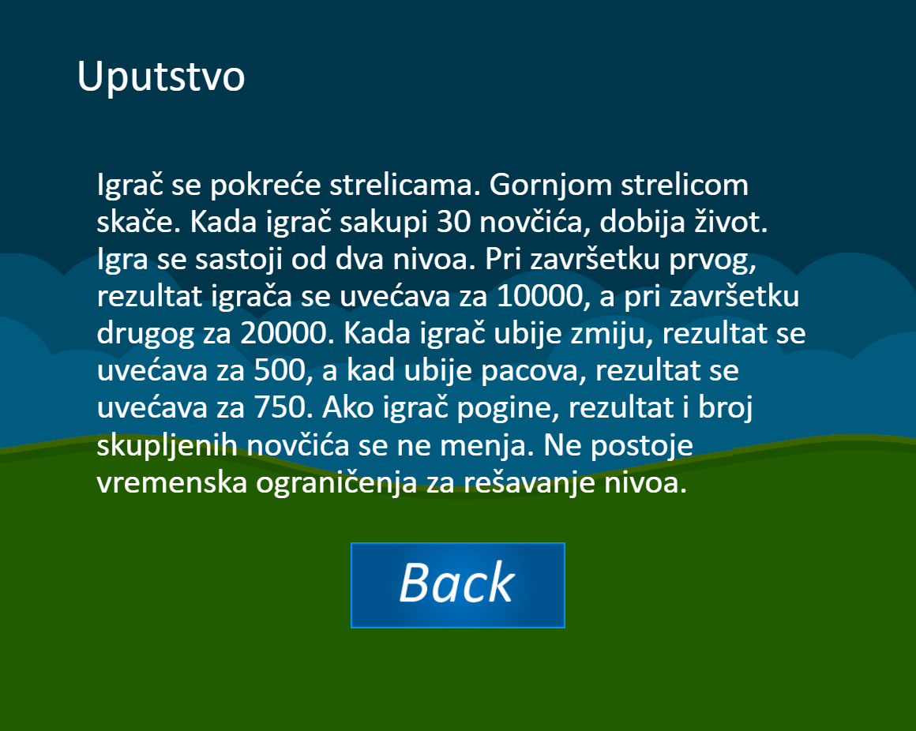

*Slika 2 - Ekran sa uputstvom*

## Ostale funkcionalnosti

Kada igrač izgubi sve živote, ili kada pređe oba nivoa, tada će se na ekranu ispisati da je igra završena, kao i krajnji rezultat. Povratkom na početni ekran, resetuje se broj života, broj skupljenih novčića i rezultat, i na taj način je rešen problem da ako bi vrednosti bile dodeljene na početku *layout*-a prvog nivoa, te tri vrednosti bi se u prvom nivou resetovale svaki put kada bi igrač izgubio život.

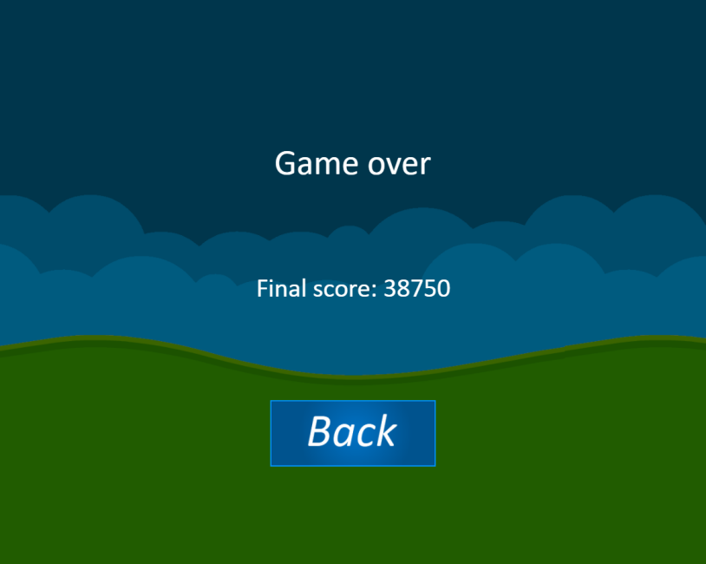

*Slika 3 - Ekran sa krajnjim rezultatom*

# Elementi u nivoima

Iako ima samo dva nivoa, u njima ima i dosta elemenata. Neki od korišćenih elemenata i *sprite*-ova su:

1. igrač - već je pomenuto da je igrač plavi vanzemaljac, a on je prikazan na slici 4.
2. novčić - igrač može da ih sakuplja. Ako igrač skupi 30 novčića, dobija život. To je ujedno i jedini način da igrač dobije život.
3. zmija - neprijatelj sa kojim se igrač susreće samo u prvom nivou. Uvek će pasti sa ivice zemlje. Može biti ubijena odozgo. Ako je igrač ubije, rezultat će se povećati za 500. Prikazana je na slici 5.
4. pacov - neprijatelj sa kojim se igrač susreće u oba nivoa. Nikad neće pasti sa ivice zemlje, ali se brže kreće od zmije. Kao i zmija, može biti ubijena odozgo. Ako ga igrač ubije, rezultat se povećava za 750. Prikazana je na slici 6.
5. *springboard* - pomaže igraču da skoči visoko, na ona mesta na koja sam ne može da skoči. Prikazana je na slici 7.
6. zelena zastavica - označava kraj nivoa. Kada igrač dodirne tu zastavicu, rezultat se uvećava za 10000 ili 20000, zavisno od toga da li je igrač rešio prvi i drugi nivo. Prikazana je na slici 8.



*Slika 4 - Glavni karakter, plavi vanzemaljac*



*Slika 5 - Zmija, neprijatelj*



*Slika 6 - Pacov, neprijatelj*



*Slika 7 - odskočna daska (springboard)*



*Slika 8 - Zelena zastavica*

# Poznate greške (*bug*-ovi)

* Igrač proizvodi zvuk skoka čak i nakon što pogine ili nakon što završi nivo, kao i ako ne skoči. Tehnički, to znači svaki put kada igrač pritisne gornju strelicu. To se rešava dodatnim *event*-om, međutim ova igra sadrži tačno 50 *event*-a, pa je sve to bilo nemoguće uklopiti.
* Kada igrač koristi *springboard* zvuk koji se pusti u tom trenutku se nekad ponavlja a nekad se ne ponavlja.

# Slike nivoa

## Prvi nivo

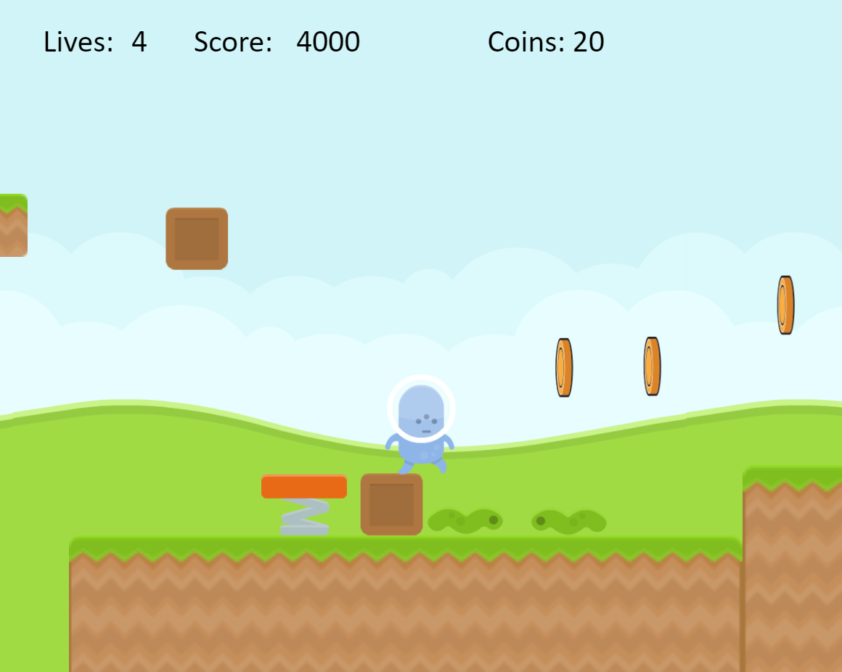

*Slika 9 - Prvi nivo (1)*

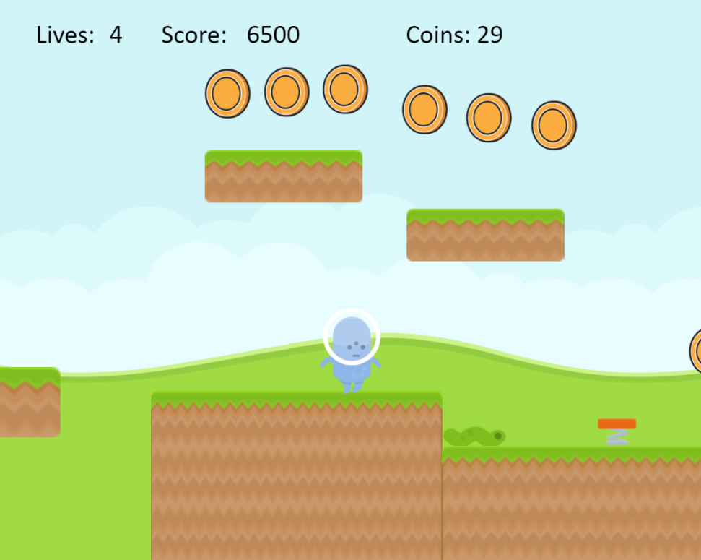

*Slika 10 - Prvi nivo (2)*

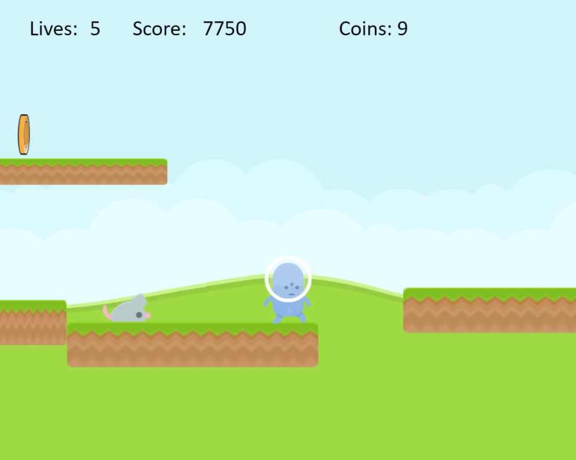

*Slika 11 - Prvi nivo (3)*

## Drugi nivo

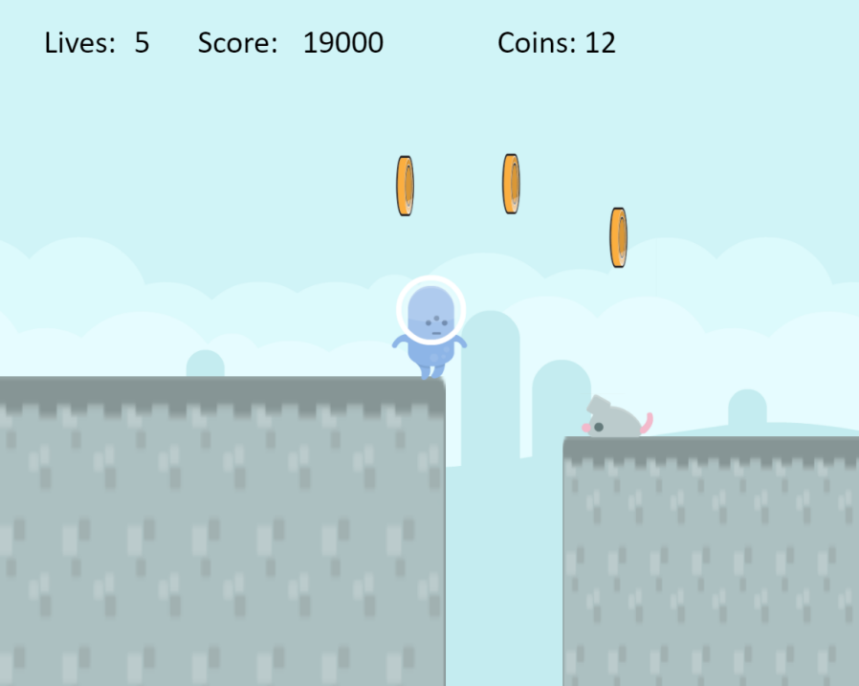

*Slika 12 - Drugi nivo (1)*

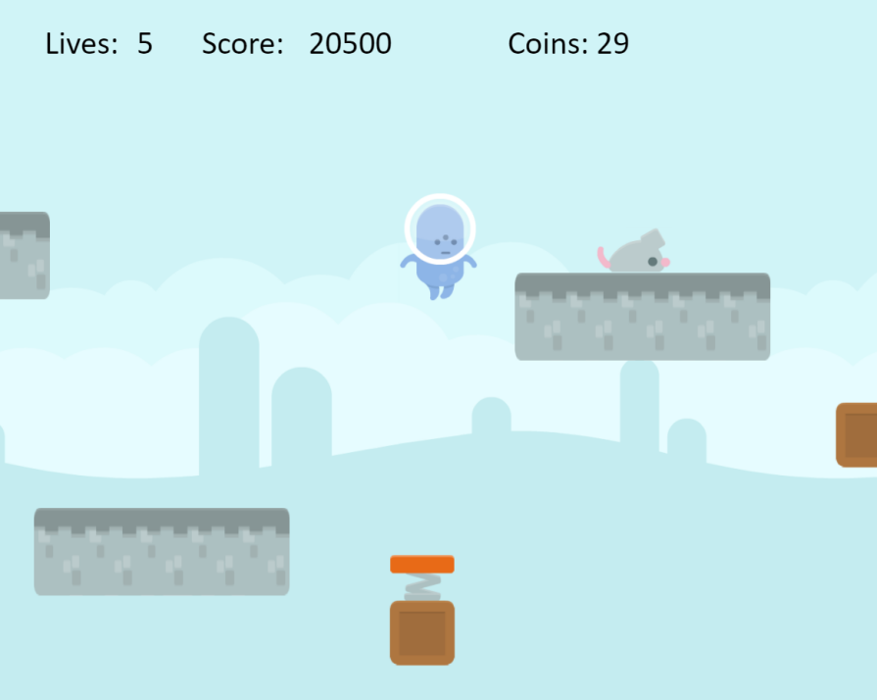

*Slika 13 - Drugi nivo (2)*